**TRƯỜNG ĐẠI HỌC THỦY LỢI**

**Khoa Công nghệ thông tin**

Môn: Công nghệ Web

Lớp 57TH4

Đề tài: Xây dựng website bán café

Nhóm 17

Giảng viên hướng dẫn: Thầy Kiều Tuấn Dũng

Nhóm sinh viên thực hiện: Bùi Phương Thảo

Nguyễn Thị Thuấn

Nguyễn Thị Minh Nguyệt

Lời nói đầu

Hiện nay Internet đang phát triển với tốc độ chóng mặt và tác động đến mọi mặt của đời sống. Chính vì vậy lập trình web trở thành một trong những công việc hết sức cần thiết.

Trong các công nghệ lập trình web hiện nay thì PHP cùng với Apache và Mysql

nổi lên như một công nghệ rất mạnh đói lập với các công nghệ đóng như ASP.NET, SQL Server và IIS của Microsolf nhờ vào tính mở, miễn phí, cộng đồng phát triển rộng lớn.

May mắn được học môn Công nghệ Web, chúng em cùng nhau thực hiện xây dựng một website bán hàng. Trong quá trình học tập và thực hành chúng em đã thu thêm được nhiều kinh nghiệm về lập trình web.

Chúng em xin chân thành cảm ơn sự hướng dẫn của thầy Kiều Tuấn Dũng. Vì kiến thức còn hạn hẹp, nê chương trình của chúng em không thể tránh khỏi nhiều thiếu xót. Chúng em rất mong được sự góp ý của thầy và các bạn trong lớp để chúng em có thể cái tiến được chất lượng chương trình một cách tốt hơn nữa.

Sau đây chúng em xin giới thiệu qua một số điểm về chương trình :

**1. Ngôn ngữ và phương thức được sử dụng:**

Html, Css, JavaScript, …

Chúng em viết chương trình dựa trên các phần mềm: Netbeans, Mysql, Wamp…

**2. Cấu trúc các modul :**

a. Nút Home:

- Giao diện chính chào mừng khách hàng đến với trang web này.

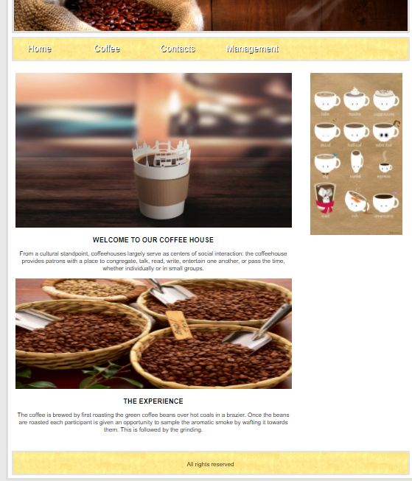

b. Nút Coffee:

- Giao diện để khách hàng chọn đồ. Để chọn nhanh sản phẩm mà mình cần, khách hàng có thể tìm kiếm ở nút search.

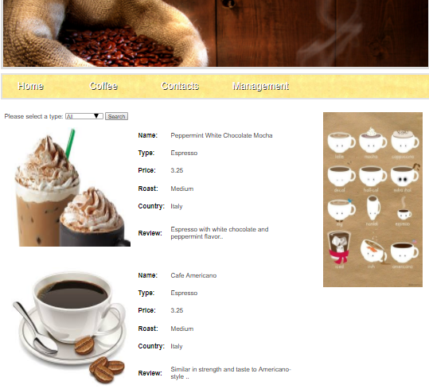

c. Contacts:

- Giới thiệu thời gian làm việc và số điện thoại của cửa hàng

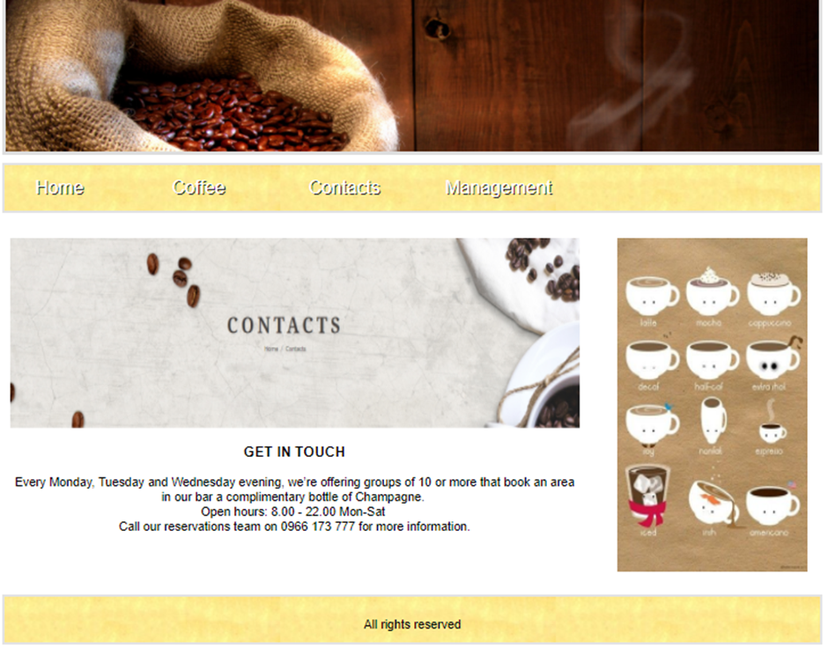

d. Nút Management:

- Dành cho quản lý

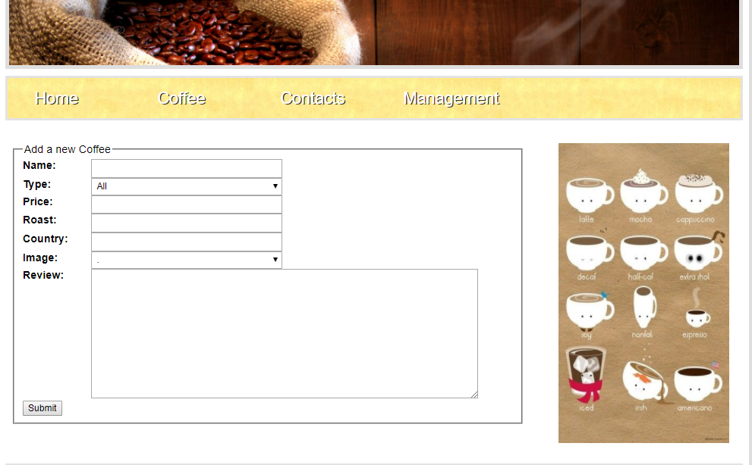

**3. Bản demo:**

- Một số giao diện bên ngoài

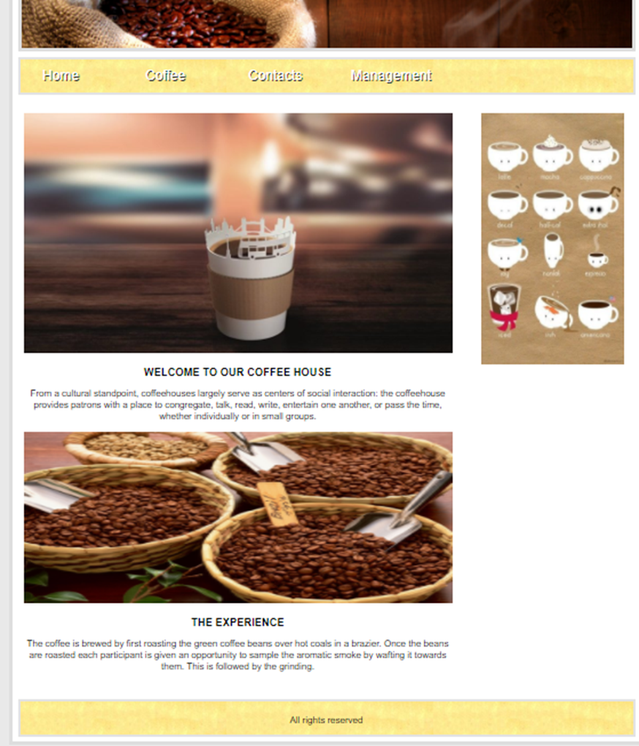





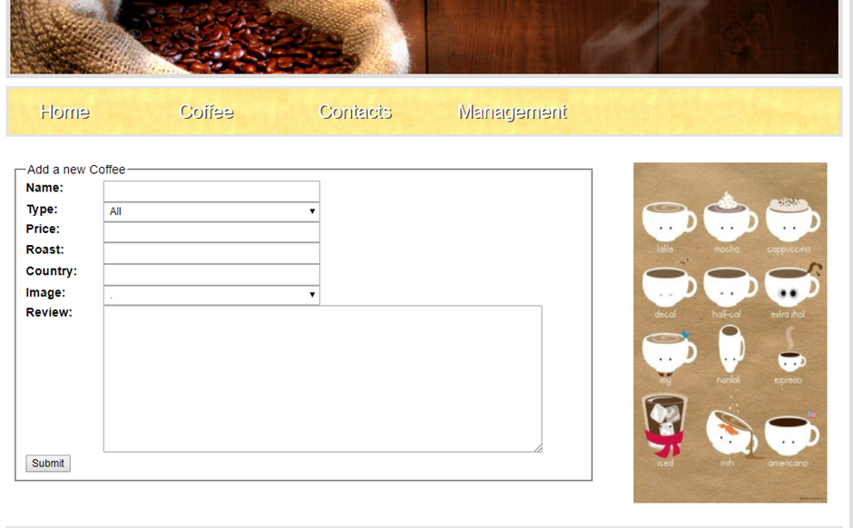

- Update sản phẩm:

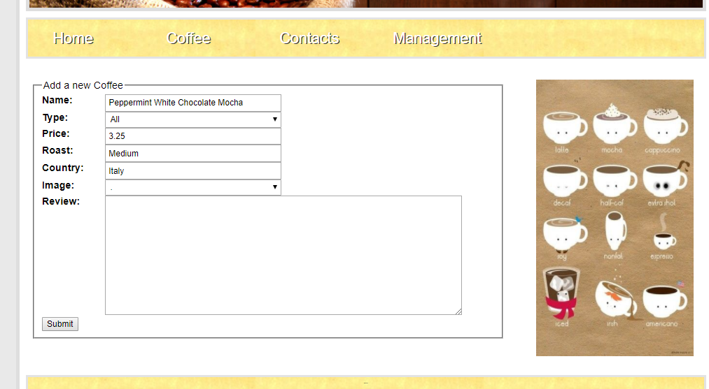

-Xóa dữ liệu:

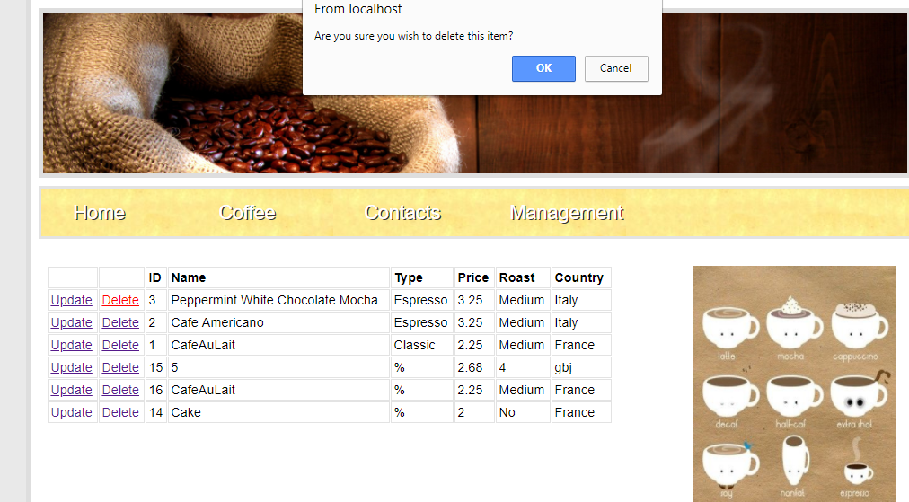

-Cấu trúc thư mục:

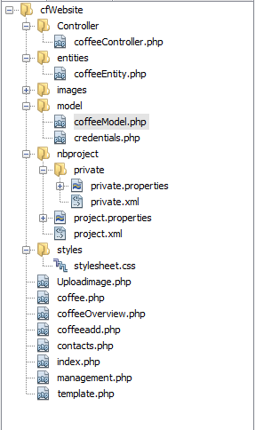

-Database1:

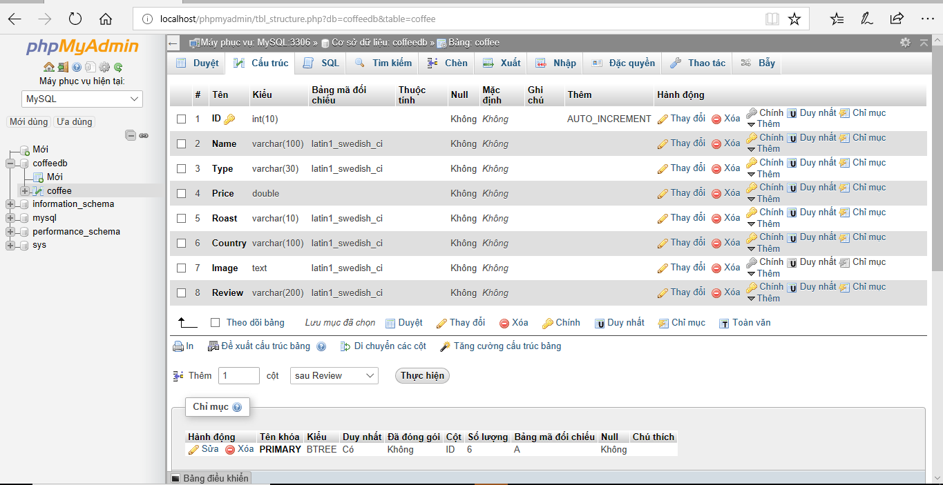

-Database2:

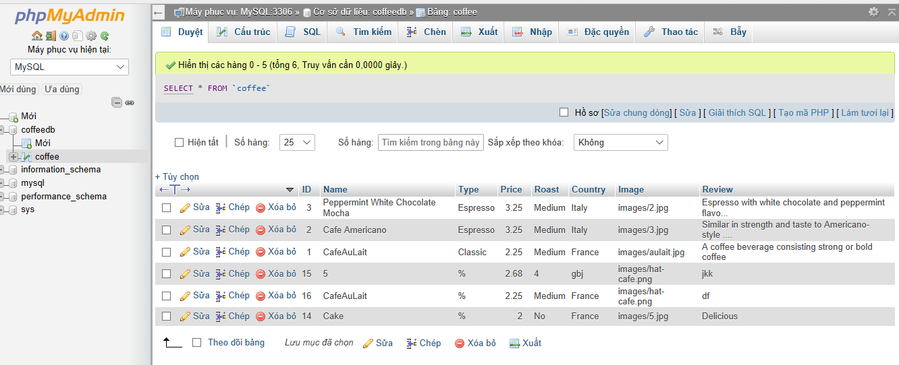

**4. Phân công công việc:**

- Nguyễn Thị Thuấn: xây dựng, thiết kế giao diện và chức năng của nút Home, nút Contacts

- Bùi Phương Thảo: xây dựng, thiết kế giao diện và chức năng của nút Coffee cùng với database của chương trình.

- Nguyễn Thị Minh Nguyệt : xây dựng, thiết kế giao diện và chức năng của nút

Management.